Osnovna škola: Klinča Sela
Nastavni predmet: Katolički vjeronauk
Učitelj: Josip Kunac, prof.
Razredni odjel: 4.
Redni br. pripreme: 5.
Tema: I. ZEMLJA JE NAŠA I BOŽJA KUĆA
Podtema: 5. Znakovi Božje blizine
Odgojno-obrazovni ishodi učenja:
- Učenik u prirodnim ljepotama, u redu i skladu prepoznaje Božje tragove. (OŠ KV A.4.1.)
- Učenik izražava stav zahvalnosti prema Bogu Stvoritelju. (OŠ KV A.4.1.)
- Učenik navodi primjere odgovornoga ponašanja prema stvorenome svijetu (ekologija) i konkretnim postupcima čuva svoj okoliš. (OŠ KV A.4.1.)
- Učenik objašnjava povezanost i značenje biblijskih poruka s konkretnim životom. (OŠ KV A.4.2.)
- Učenik objašnjava važnost zahvalnosti i zahvalne molitve Bogu. (OŠ KV B.4.1.)

TIJEK NASTAVNOG SATA

UVODNI DIO
Oče naš…

ili:

Dragi Bože, Ti si poput vjetra u pustinji koji donosi osvježenje. Pomogni nam da vidimo Tvoje znakove u svemu oko nas – u suncu koje grije, u prijateljima koji nas grle, u molitvi koja nas povezuje s Tobom. Kao pustinjak u samoći, otvori naša srca da Te čujemo. Amen.

Pregled domaće zadaće:
Učenici daju vjeroučitelju na uvid domaću zadaću od prošlog susreta: „Učenici će riješiti, ili dovršiti rješavanje RB, str. 15.“

Motivacija:
Učenici će pogledati fotografiju pustinje s tragovima stopala.

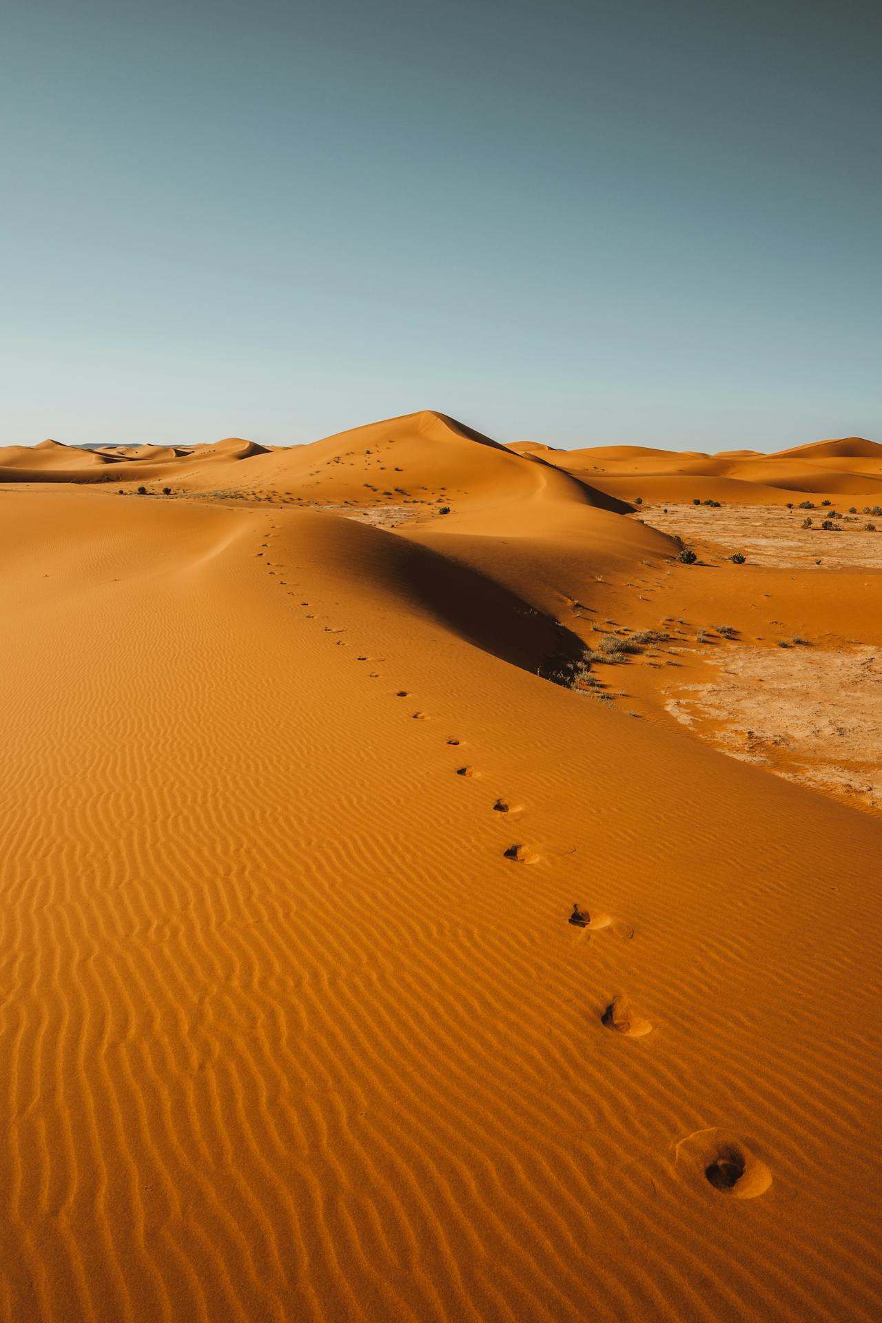

Razgovor:
- Ako u pustinji vidite tragove stopala, što to znači?
- Je li netko prošao tu, iako ga niste vidjeli?
- Možemo li znati da je netko bio tu, iako ga nismo vidjeli ili čuli?

(Nakratko se raspravi s učenicima. Dovesti ih do zaključka da tragovi upućuju na postojanje nečega ili nekoga što ne vidimo).

Najava teme: Danasćemo učiti ako prepoznati znakove Božje blizine u našem životu.

SREDIŠNJI DIO

Prijedlozi aktivnosti:

Aktivnost 1: „Obrada teksta“:
Učenici čitaju tekst “Pustinjak i stranac”, udžbenik, str. 16 po ulogama: pripovjedač, pustinjak, stranac

Razgovor:
- Zašto se stranac čudio pustinjaku? (Jer se molio Bogu koga nikada nije vidio, čuo ili opipao).
- Što pustinjak nije vidio, a ipak je vjerovao?
- Kako je stranac dokazao da je netko stvarno bio blizu njih?
- Koji se “trag” pojavljuje na kraju razgovora i što on znači? (Izlazak sunca kao trag Božji.)
- Što su, prema pustinjaku, "tragovi Božji"? (Sunce, drveće, trava – sva ljepota prirode koja nam pokazuje da Bog postoji i da nas voli).
- Što bi ti pitao/a pustinjaka da si stranac?
- Što nam tekst želi reći? (Da i mi možemo prepoznati Boga po njegovim djelima i tragovima ljubavi oko nas, čak ga i ne vidimo lice u lice).

Aktivnost 2: „Moja karta Božjih tragova“:
Svaki učenik nacrta svoju "kartu blaga". Umesto X označuje mjesto gdje je osjetio Božju blizinu (npr. u crkvi, na planini, drveću u parku, zagrljaj mame, itd.).

Karta blaga – primjer:

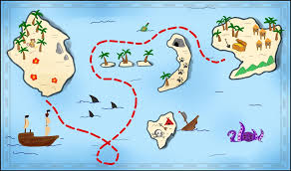

Aktivnost 3: „Zagonetka“:
Vjeroučitelj opisuje nešto iz prirode (npr. „Ne vidi se, ali ga osjećaš kad puše…“), a učenici pogađaju (odgovor: vjetar, simbol Božjeg Duha).

Aktivnost 4: „Snimam Božje tragove“:
Zamole se da zamisle da su snimatelji. Što bi snimili da pokažu da Bog postoji? Nacrtaju jedan "kadar" svoje snimke (npr. cvijet koji procvjetao, prijatelja koji dijeli sendvič, itd.).

Aktivnost 5: „Zvonimir Balog u ritmu”:
Odaberite 3 omiljene slike iz pjesme „Bog“, udžbenik, str. 17 i pretvorite ih u kratki ritmički govor/rap s pljeskom ili udaraljkama.

Aktivnost 6: „Izrada "Molitvene kocke“:
Izrade malu kockicu od papira. Na svakoj stranici napišu jednu kratku molitvu: Hvala ti Bože, Oprosti mi za uvrede, Molim te za moje roditelje i sl., a potom spajaju kocku prema sljedećem nacrtu. (Kopirati za učenike).



Aktivnost 7: „Kolaž "Znakovi Božje blizine"“:
Iz novina i časopisa izrežu slike stvari koje im govore o Bogu (ljudi, priroda, hrana, itd.) i zajedno ih nalijepe na veliki papir.

Aktivnost 8: „Senzorni Božji kutak“:
Postaviti kutak s predmetima (kamen, voda, cvijet). Učenici dodiruju i opisuju kako to pokazuje Božju blizinu, inspirirano videom.

Aktivnost 9: „Igra "Što je Božji trag?“:
U krugu, jedan učenik kaže "Vidim Božji trag u..." (npr. prijatelju), sljedeći dodaje, gradeći lanac poput putovanja stranaca.

Aktivnost 10: „Lov na znakove (3×3)“:
U razredu ili dvorištu pronađi 3 znaka u prirodi, 3 u ljudima i 3 u sebi koji ti govore: “Bog je blizu.” Zapiši/poslikaj/nacrtaj.

Aktivnost 11: „Strip“:
Učenici će nacrtati strip s pustinjakom i strancem i dodati svoj kraj priče.

Aktivnost 12: „Tišina“:
1 minuta potpune tišine – zatim učenici opisuju što su "čuli" u tišini.

Aktivnost 13: „Zapišimo!“: ----> BILJEŽNICA
Naslov:

Znakovi Božje blizine

Učenici prepišu sljedeći okvir u svoje bilježnice i u njega ucrtaju ili napišu 3 "Božja traga" koja su danas osjetili ili su im se sviđala.

🦋 MOJI BOŽJI TRAGOVI DANAS 🦒

1.___________________________________
2. ___________________________________
3. ___________________________________

Ili:

dovršiti 3 rečenice:

Bog je u ________ .
Bez Boga ne bi ________ .
Zahvaljujem Bogu za ________ .

Aktivnost 14: „Radna bilježnica“:
Učenici će uz pomoć vjeroučitelja rješavati RB, str. 16-17 (mogu biti i odabrani zadatci po želji.)

Aktivnost 15: Mikropauza:
Vjeroučitelj je koristi po želji u bilo kojem trenutku sata kada opadne koncentracija učenika. To može biti bilo što: vic, zagonetka, pitalica, šetnja po razredu, pjesmica i sl. nevezano uz vjeronaučno gradivo. Pripaziti na pristojnost sadržaja! Ako vic sadrži neka imena učenika iz razreda npr. Ivica i Marica, promijeniti ih.

– Ivica, zašto tako kasno dolaziš iz škole!?
– Nakon zadnjeg sata svi odu kući i nitko me ne ostane probuditi!

ZAVRŠNI DIO

Aktualizacija sa sintezom:
Razgovor:

- Kada si se zadnji put osjećao voljen i zaštićen?
- Kako možeš biti znak Božje blizine drugima (prijatelju, roditeljima, bratu ili sestri)?
- Što danas možeš učiniti da netko osjeti da je Bog blizu preko tebe?

Zaključak:
- Bog nije daleko. On je tu – u tišini, u molitvi, u misi, u ljudima oko nas. Ponekad ga ne čujemo jer je previše buke. Ali kad zastanemo i slušamo srcem – On govori.

Domaća zadaća:
Učenici će riješiti, ili dovršiti rješavanje RB, str. 16-17.

Samovrednovanje:
Kako si se osjećao danas tijekom ove aktivnosti? Objasni svoj izbor!



Molitveni završetak:
Svi ustanu i drže se za ruke.

Bože, hvala Ti na znakovima Tvoje blizine koje smo danas otkrili; nauči nas otvoriti srce, reći hvala, zamoliti za druge i tražiti oproštenje.

ili:

Anđele, čuvaru mili…

ili:

Učenici će poslušati pjesmu „Anđele, čuvaru mili…“; 3:36; Autor: Marinko Grubešić; Izvor: YouTube

